Dato: 20. februar 2018  Til: Landbrugsstyrelsen  Miljø og biodiversitet | 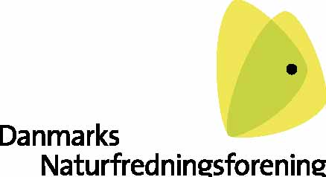  Masnedøgade 20  2100 København Ø  Telefon: 39 17 40 00  Mail: dn@dn.dk

Høringssvar til udkast til bekendtgørelse om krydsoverensstemmelse (KO), Journalnummer 17-1210-000004

Danmarks Naturfredning ønsker at udtrykke tilfredshed med det udsendte udkast til bekendtgørelse. Vi finder at inddragelsen af al §3 beskyttet natur under KO reglerne er et vigtigt skridt for at sikre vores natur bedre og er et godt bidrag til arbejdet med at vende tilbagegangen for den biologiske mangfoldighed, således som vi har forpligtet os til internationalt.

Samtidig er det et skridt, som ikke vil få konsekvenser for erhvervet, blot de overholder allerede eksisterende lovgivning. Vi finder ikke at der er fare for at landmænd uforvarende vil komme til at overtræde reglerne, da det i dag er meget let at finde ud af hvad der findes af §3 beskyttede arealer på en landbrugsejendom. Både kommunerne, landbrugets velfungerende konsulenttjeneste og selvbetjening på arealinfo gør det meget let at finde evt. registreringer, og senest er der nu kommet en app, Beskyttet Natur, som gør det muligt for landmanden eller hans ansatte på stedet at finde ud af, om et areal er registreret som beskyttet efter naturbeskyttelseslovens § 3.

Vi kan derfor bakke fuldt ud op om bekendtgørelsen.

Med venlig hilsen

Thyge Nygaard, Landbrugspolitisk seniorrådgiver
31 19 32 55, tny@dn.dk

